Gaufres de St Laurent
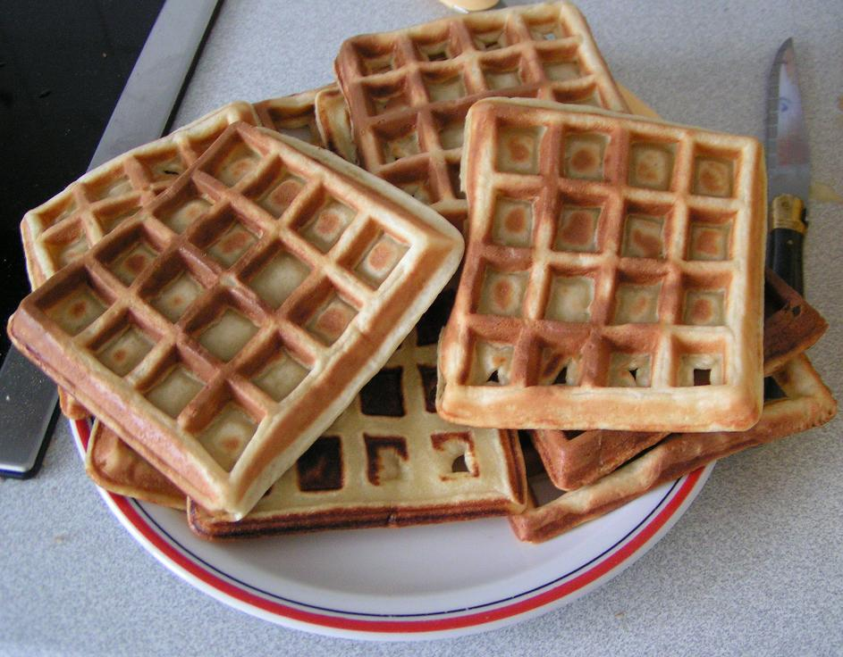

Ingrédients :
- 300 g de farine
- 50 g de sucre
- 3 oeufs
- 350 ml de lait
- 150 ml d'eau
- 50 ml d'huile

Préparation :
Mélanger dans un saladier la farine et le sucre. Casser les oeufs et les incorporer progressivement en ajoutant les liquides.
Verser la pâte dans le gaufrier chaud et laisser cuire jusqu'à ce que les gaufres soient dorées.
Déguster chaud.

